Тюмень и Ямал становятся ещё ближе

17 мая 2017 года состоялась рабочая поездка исполнительного директора ТРООВ ТюмГУ в город Новый Уренгой.
В газовой столице России В.В. Ивочкин встретился с заместителем генерального директора А.Г. Чубукиным. Валерий Викторович проинформировал о поездке новоуренгойских школьников в Тюмень в марте текущего года, их встречах с областным руководством в Правительстве области и областной Думе, с руководителями ведущих Тюменских ВУЗов; об участии преподавателей ТюмГУ в подготовке учеников «Газпром-класса» к сдаче ЕГЭ; о мероприятиях по правовому просвещению в школах городов и районов Тюменской области, реализацию которых осуществляют преподаватели Института государства и права ТюмГУ, судьи Тюменского областного и Арбитражного судов, городских и районных судов, прокуроры городов и районов области, региональное отделение «Ассоциации юристов России», Уполномоченный по правам ребёнка в Тюменской области.
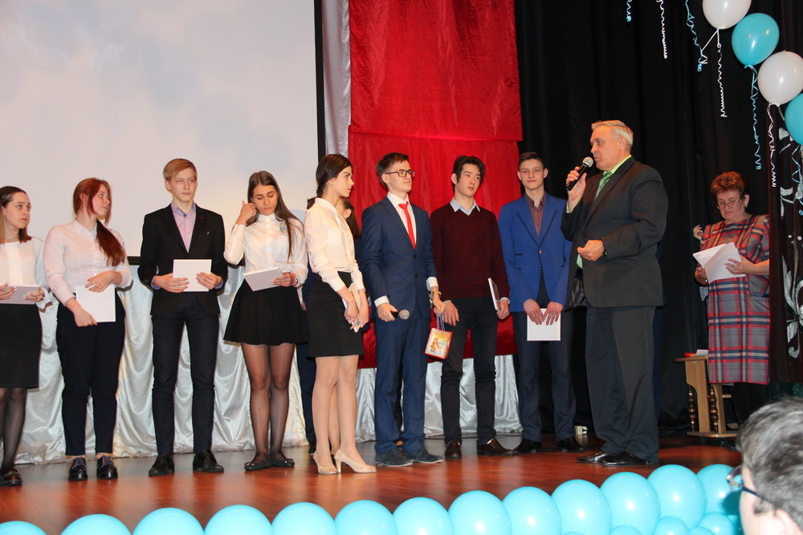
Понимая всю значимость и важность выполняемой работы стороны договорились о продолжение совместной работе в действующем формате.
В этот день в школе «Земля родная» проходил праздничный фестиваль «Алые паруса». В.В. Ивочкин передал собравшимся слова приветствия и благодарности от правления ТРООВ ТюмГУ, президента Н.М. Добрынина и вручил участникам поездки в марте текущего года в Тюмень памятные фотоальбомы. В ответном слове директор школы С.Н. Боцян, классный руководитель 10 «Б» Г.И. Анискевич и ученики высказали слова благодарности за организацию программы пребывания в Тюмени, проведённые мастер-классы, культурные мероприятия, чуткое отношение к ним.
Во второй половине дня прошла встреча с главой города И.И. Костогризом. В.В. Ивочкин проинформировал о реализации Соглашения о сотрудничестве между организацией и администрацией города, выполнении совместных мероприятий по реализации программы «Газпром-классы», поездке в Тюмень в марте текущего года десятиклассников школы «Земля родная», подготовке выпускников «Газпром-класса» к сдаче ЕГЭ.
Стороны выразили удовлетворение ходом совместного сотрудничества, отметив, что проводимые профориентационные мероприятия позволят ребятам определиться в выборе будущей профессии.

Анастасия Пешкина
помощник исполнительного
директора ТРООВ ТюмГУ

